1、安装 Mysql的ODBC链接驱动

1.1先安装项目ftp下 的 mysql-connector-odbc-5.3.4-win32.msi

按照步骤完成安装即可

2、配置ODBC数据源

2.1键盘按 WIN+R 打开运行界面，然后打开以下链接：

c:\windows\SysWOW64\odbcad32.exe

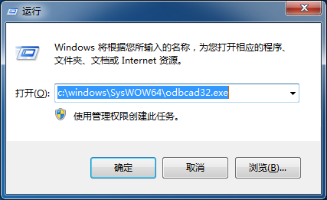

打开以下界面:

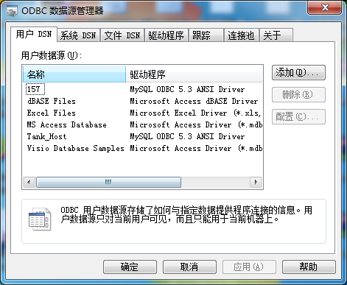

2.2点击”添加”按钮

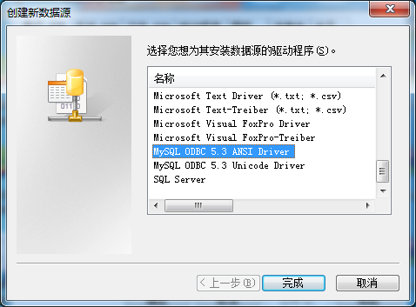

选择“MySQL ODBC 5.3 ANSI Driver”，然后点击“完成”按钮

2.3 在打开的界面，

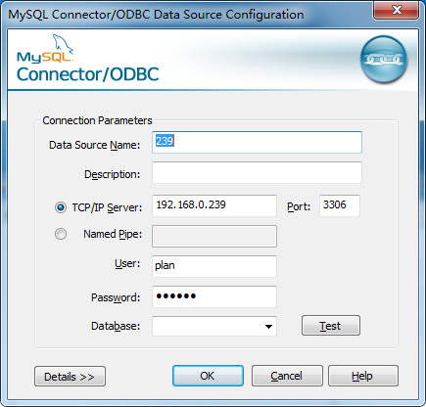

按上图显示

在Data Source Name 填入 239

在TCP/IP Server 填入 192.168.0.239

在Port 填入 3306

在User 填入plan，密码填入 123456 。

然后点击“OK”进行添加。

2.4 添加成功后点击“确定”关闭界面即可

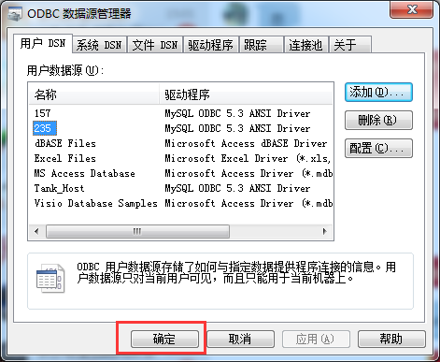

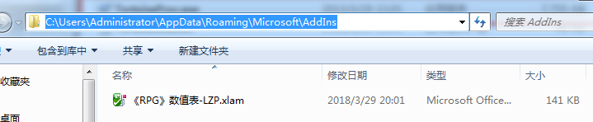

5、加载 xlam 宏文件

5.1 请先安装OFFICE 2007，必须包含有EXCEL2007和ACCESS2007，安装目录在可在ftp下载目录下查找。如已安装跳过此步骤

5.2 随便打开一个excel表

5.3 打开文件后，按住Alt 再顺序点击“T”和“O”两个键，打开“EXCEL选项”界面。

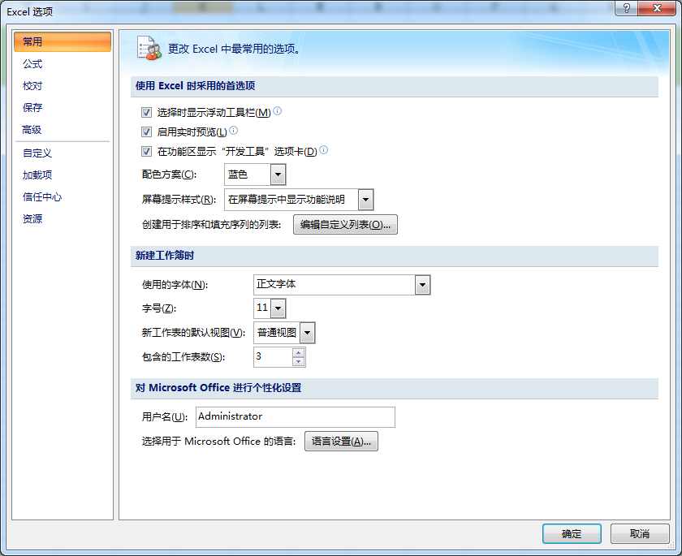

5.4 选择“加载项”子页，点击“转到”按钮。打开“加载宏”界面

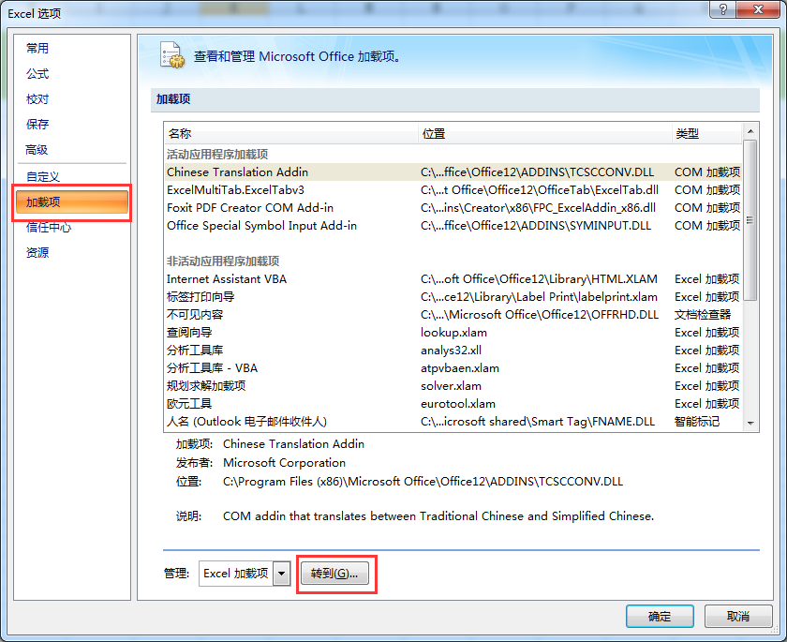

5.5 在“加载宏”界面点击“浏览”按钮，

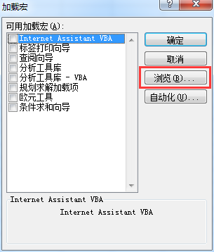

5.6 在“浏览”界面转到”..\wind2\client_branch\策划数值填表\wind2_config”目录，选择 《RPG》数值表-LZP.xlam 文件，点击“确定”按钮

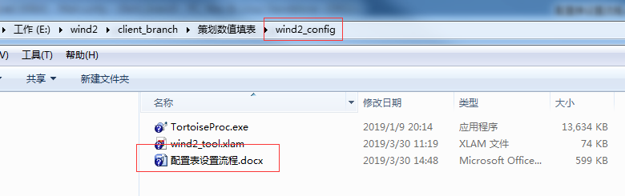

5.7 回到“加载宏”界面，系统已自动勾选Wind2_Tool.xlam 文件，点击“确定”即可。

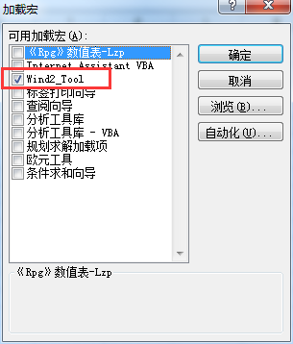

6 到此已完成配置工作，可以正常使用EXCEL表中的各项工具了。

